Terminologies usuelles du talon
Talon - heel
Semelle - sole
Emboîtage (creuse) – seat of the heel

pavé
Montants – breast flap edge

Bonbout – top piece
queue de emelle
heel breast flap

gorge du talon – heel reast
sans-lisse – waist edge
Lisse - edge

Les types de talon
La diversité des talons est importante et jouent un rôle prépondérant dans l’esthétique du produit.
Il existe différentes terminologies pour les désigner. Les principales sont :
- La hauteur,
- Les lignes (profil, courbure),
- Le type de fabrication (enrobée, Louis XV, Bottier).

La désignation d’un talon sera souvent composée de différents critères (technique et esthétique). Par exemple : talon aiguille de type Louis XV de 9 cm. Le premier terme désigne l’aspect du talon ; le deuxième décrit le type de fabrication (semelle avec queue de semelle) ; le troisième désigne sa hauteur.

En fonction de la hauteur

Talon Haut – hight heel  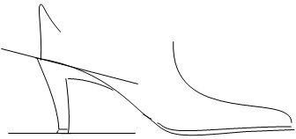 | Terme générique, désignant tous les talons dont les bords inférieur et supérieur ne sont pas parallèles, et présentant entre eux un angle dit : angle de pente d’emboîtage
 | 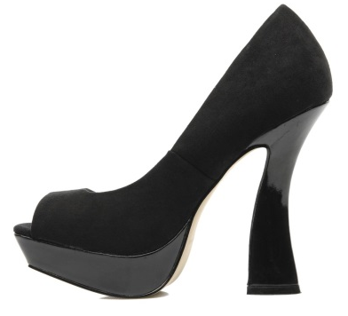 | 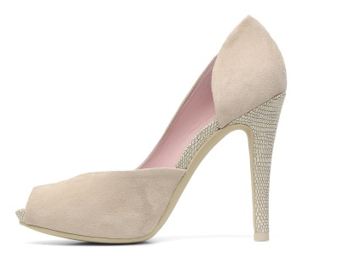
Talon Plat - low heel  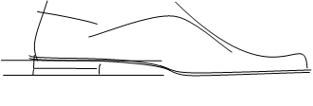 | Terme générique qui désigne un talon dont les bords supérieur et inférieur sont plans et parallèles.
 | 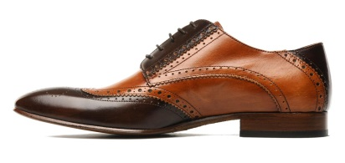 | 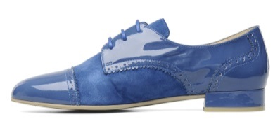
Talon chiquet – flat heel or single lift heel  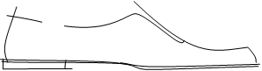 | Talon plat, constitué d’une simple feuille de cuir ou de tout autre matériau fixé sous l’emboîtage.
 | 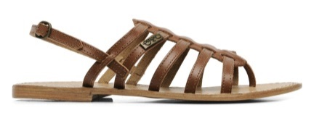 | 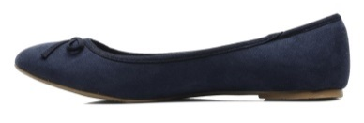

En fonction de leur forme
Talon aiguille – spike or stilleto heel | Talon haut, très souvent de type Louis XV, effilé vers le bas, terminé par un bonbout de surface très réduite.
 | 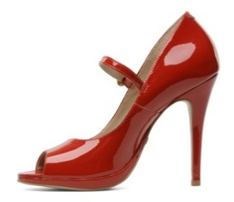 | 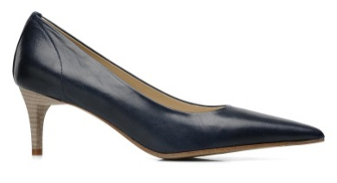
Talon droit -  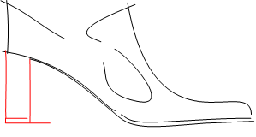 | Type de talon cubain, dont le pourtour est rectiligne
 | 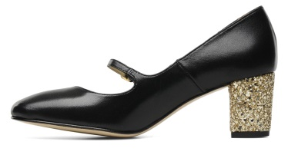 | 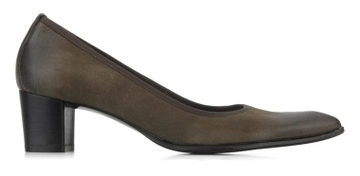
Talon quille ou cubain cuban heel  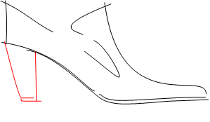 | Talon haut, enveloppé ou en cuir, abattu et dont le profil est rectiligne, ou presque rectiligne, sur tout son pourtour.
 | 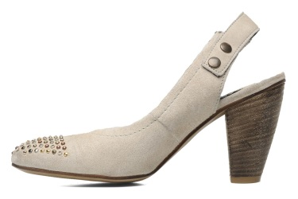 | 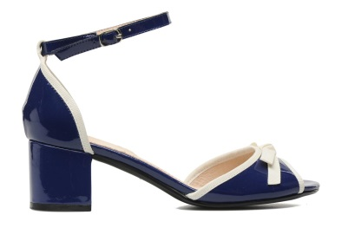
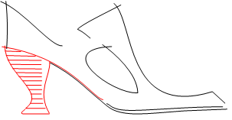  Talon bobine – waisted or « hour glass » heel | Talon haut, creusé sur tout son pourtour à mi-hauteur et évasé vers le bas.
 | 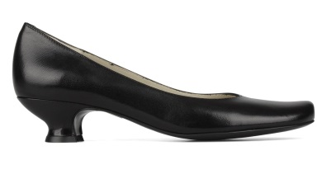 | 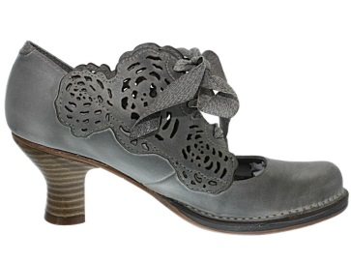
Talon compensé – wedge heel  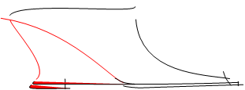 | Talon qui se prolonge vers l’avant pour se raccorder sans interruption à l’appui de la semelle.
 | 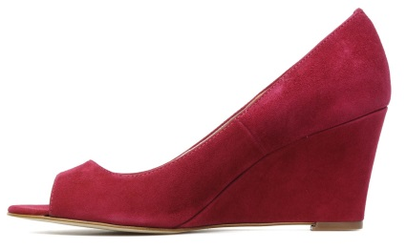 | 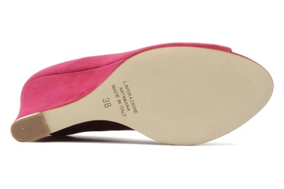
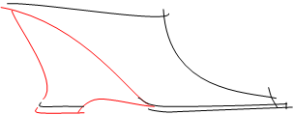  Talon semi compensé – wedge heel | Talon qui se prolonge vers l’avant et se raccorde avec l’appui de la semelle en marquant une faible solution de continuité.
 | 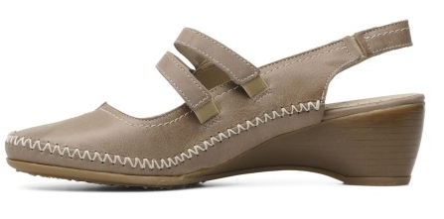 | 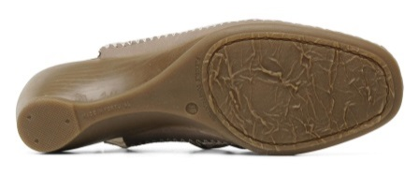

En fonction du type de fabrication

Talon Louis XV – Louis heel  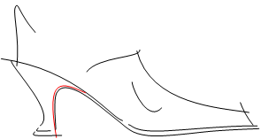 | Talon haut, très abattu, de profil concave, dont la gorge est recouverte par un prolongement de la semelle, obtenu par refente, appelée : queue de semelle.
 | 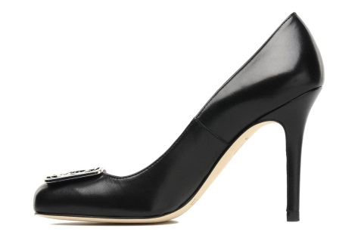
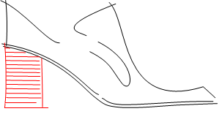  Talon Bottier – built heel | Talon haut, en cuir ou dont le revêtement offre l’aspect de tranches de cuir superposées.
 | 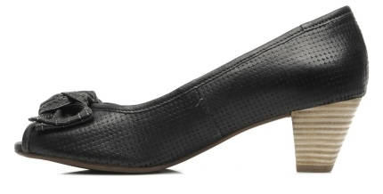 | 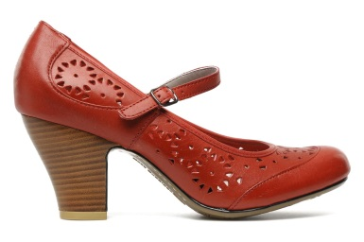
Talon enrobé – covered heel | Talon recouvert d’une « enveloppe talon » fixée sur le talon par collage ou autre procédé
 | 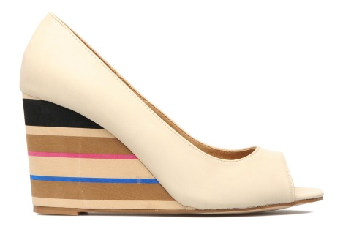 | 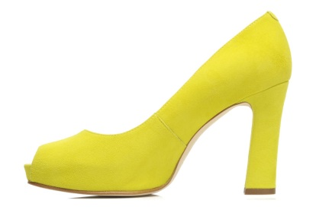

Talon pour homme

Talon collant – close seat heel | Talon dont le pourtour est arasé au niveau de la carre de l’emboîtage.
Talon baraquette – extend sewn- seat heel | Talon plat et débordant, vertical ou légèrement en talus, à gorge le plus souvent rectiligne.
Talon anglais | Talon plat, collant, non abattu à l’arrière et légèrement en talus du côté extérieur.
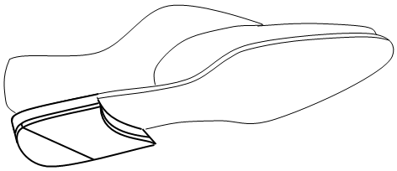  Talon français – french heel | Talon plat, collant, légèrement abattu, à gorge très creusée.

Remerciement à Jean Claude Jauzy (enseignant au lycée du Dauphiné) pour l’usage de ses dessins.

Définitions

Talon - Heel
Pièce plus ou moins esthétique de la chaussure, placée sous l’emboîtage, il permet d’assurer l’aplomb du pied dans la chaussure.

Gorge du talon – heel breast
Face du talon, rectiligne ou plus ou moins concave, qui est tourné vers l’avant-pied de la chaussure.

Pavé
Face du talon orientée vers le sol et en contact avec le bonbout.

Emboîtage – seat of the heel
Partie du dessus du talon, en forme de cuvette et dans laquelle s’emboîte l’arrière de la chaussure. L’emboitage se caractérise par une creuse dont la profondeur correspond au profil des épaisseurs de l’emboitage.

Bonbout - top piece
Feuille de cuir, d’élastomère ou de tout autre matériau, placé sous le talon pour servir de couche d’usure au contact avec le sol.

Montants – breast flap edge
Partie débordante de la gorge d’un talon, sur une queue de semelle Louis XV, qui doit être arasée après affichage de cette même semelle sur son talon (montant perdu ou montant visible).

Queue de semelle - heel breast flap
Partie arrière de la semelle, refendue dans la fabrication Louis XV, dont le dessus vient s’appliquer sur la gorge du talon.

Sans-lisse - waist edge
Portion de la lisse située en cambrure dont l’épaisseur apparente est réduite par rapport à celle de la lisse proprement dite

Lisse - edge
Face latérale qui constitue le pourtour de la semelle, tranche ou profil latéral.
Différents profils de lisse peuvent être réalisés au moyen de l’outil rotatif appelé « fraise » (lisse filets, lisse ronde, plate … )

Square edge hollow edge square edge

Terminologie 3D (Romans CAD sol)
La modélisation en 3 dimensions d’un talon à l’aide de Romans Cad se détermine à partir de la boite de dialogue suivante :
Assise du talon
(Creuse)

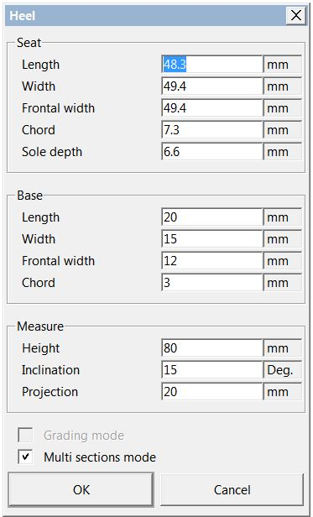
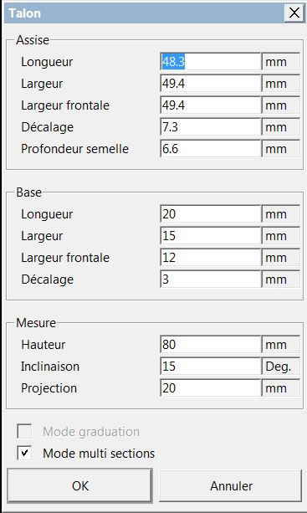

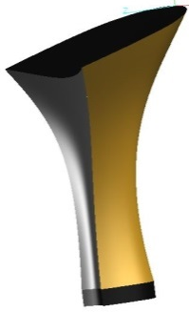

Base du talon
(pavé)

